 |  |  |  |  | 책임부서 | 설비개선
 |  |  |  |  | 검토주기 | 12개월 (정기)
▣ 목차  - 목적  - 적용범위  - 용어정의  - 책임과 권한  - 업무절차  - 서식/양식  #. 부표 | 담당 | 검토 | 팀/부서장 | 합의
 | 손휘웅 | - | 최성익
 |  |  |  | 수신
 | 본부장 | 경영대리인 | 최고경영자
 |  |  |  | 참조

개  정  이  력 | 번호 | 제/개정 일자 | 해당범위 |  | 제/개정 사유 | 제/개정 내용 | 담당자
 |  |  | 부문 | 전면
 | 0 | 2017.07.01 |  | ● | 신규제정 | 설비 Overhaul 관리 업무절차 명확화
 | 1 | 2021.01.04 | ● |  | 지침서 현실화 | 책임과 권한, 업무절차 재정립 | 손휘웅
 | 1 | 2022.05.25 | ● |  | 지침서 현실화 | 책임과 권한, 업무절차 재정립 | 손휘웅
 | 프로세스 승인 후, 문서관리 |  |  |  | 원본관리 : 시스템부서 / 파일관리 : 파일서버등록 (시스템담당자) / 내용공유 : 관련부서 내용전달/내부교육
1. 목적
센트랄 양산라인의 제조품질 확보와 공정능력 향상을 위해 제조공정 설비의 정도를 분석하고, 노후 및 마모에 대한 부분은 수리를 통해 최상의 상태를 유지하는데
그 목적이 있다.

2. 적용범위
당사의 제품 생산에 필요한 설비, 장비 및 Utility 설비에 적용한다.

3. 용어정의
3.1 설비 : 생산에 직접적으로 사용되는 독립된 기능을 갖춘 기계장치를 말한다. (단, 검교정을 요하는 설비는 제외한다)
3.2 장비 : 생산에 간접적으로 사용하는 기계 및 장치를 말한다.
3.3 오버홀(Overhaul) : 설비의 신뢰성이 저하되거나 일정기간 사용 후에 설비의 전 개소를 분해 후 구성부품을 교환/보수하여 설비의 도입 시 상태로
복원하는 행위를 말한다.
3.4 개선/개조 : 설비의 경제성, 조작성, 안정성 향상을 목적으로 설비의 재질, 기능을 개선/개조하는 행위를 말한다.
(단, 제조 공법 변경에 준하는 개선/개조 행위는 생산기술 부서에서 주관한다)
3.5 Utility : 제조설비를 정상적으로 가동하기 위한 제반환경으로 전기시설, Air 공급시설, 공용 Duct 등을 말한다.
3.6 사양 : 사용 목적을 확보하기 위한 설비의 규격, 기능, 능력 및 범위를 말한다.
3.7 Lay-Out : 신규 설비를 실제 설치하기 전 도면상으로 소요공간에 물류 및 인원의 이동상태 등을 파악해, 효율적인 설치를 검토한 자료를 말한다.
(기설치 설비에 대한 재배치도 포함)
3.8 Master Plan : 설비 및 부대설비의 납기관리 및 인원 선임, 교육, 자재납기 등의 전반적인 일정관리를 위한 계획서를 말한다.
3.9 시운전 : 설비 입고 후 무부하 상태에서 설비를 운전하는 것을 말한다.

4. 책임과 권한
4.1 설비개선부서
4.1.1 Overhaul 설비에 대한 수리범위를 확정하여 업체로부터 “가견적”을 접수 받을 책임이 있다.
4.1.2 Overhaul(기능적 개선/개조 포함) 검토 및 최종 완료단계까지 모든 업무를 주관할 책임이 있다.
4.1.3 양산설비의 공법 및 C/Time변경, 설비의 전반적인 개선/개조작업이 필요 시 투자비 상신 및 개선/개조를 주관할 책임이 있다.
4.1.4 Overhaul 및 개선/개조 실시 후 시운전 및 품질확보를 주관하며, 개선/개조 시트 및 설비보수 이력관리를 주관할 책임이 있다.

4.2 생산기술부서
4.2.1 제조공정의 Lay-Out 관리 책임이 있다.
4.2.2 양산설비의 4M변경(공법변경, C/Time 변경 및 설비의 전반적인 개조작업)에 대한 책임과 권한이 있다.
4.2.3 Overhaul 및 개선/개조 실시 후 시운전 및 품질확보를 주관하며, 설비조건 Set-Up 표준을 작업표준에 반영할 책임이 있다.

4.3 생산운영(생산)부서 (or 생산-치공구 관리 생산반장)
4.3.1 원활한 생산을 위해 치공구류 적정재고 관리 여부와 부자재에 대해 일일 수불 관리를 해야 할 책임이 있다.
4.3.2 치공구류에 대한 공용화 및 표준화 업무를 주관할 책임이 있다.
4.3.3 생산활동에 필요한 자산의 수리 반출/입고에 대해 경영자의 승인을 받고, 수불관리 여부를 확인할 책임과 권한이 있다.
(예 : (재)연마 공구류, (재)연마 치구류, Test 부품류 등)
4.3.4 설비 개선/개조 및 Overhaul 시 치공구류에 대한 검증 및 지원, 품질확보와 안정된 생산활동을 위해 치구류를 개선하는 책임과 권한이 있다.

4.4 품질관리부서
4.4.1 생산 제품의 사전 품질 확보를 위해 치공구류의 품질 상태를 검사할 책임이 있다.
4.4.2 Overhaul(개선/개조 포함) 완료 설비에 대해 품질 상태를 검사할 책임이 있다.

5. 업무절차
5.1 Overhaul 수리설비 선정 및 진행
5.1.1 설비개선 담당은 Overhaul 대상 설비의 정도 확인, 문제점 및 품질현황 Data 분석 후 Overhaul 설비 List 작성 및 수리항목을 선정한다.
5.1.2 설비개선 담당은 수리업체에게 수리항목에 대한 시방을 작성하고, 이를 근거로 업체에게서 “가견적서”를 접수 받는다.
5.1.3 설비개선 담당은 Overhaul 수리금액을 산정하고, Overhaul 수리계획(초안)을 수립한다. (양식 참조)
5.1.4 생산관련부서와 협의하여 재고현황 파악 후 생산계획을 수립하고, 수리일정을 확정하여 기안문을 작성한다. (지출전결규정에 의거)
5.1.5 주관부서에서 상신한 기안문은 최종결재권자의 승인을 받고, 수리업체에 발주 통보를 준다.
5.1.6 품질과 연관된 Overhaul 설비의 경우 개선완료 후 Try-Out(성능검증) 및 품질검증을 실시한다.
(품질확인은 품질관리팀에서 실시한 품질측정 Data를 근거로 확인을 받는다)
5.1.7 설비 문제점 및 추가 개선사항이 있을 경우 수리업체는 보완작업을 실시한다.
5.1.8 Try-Out 보고서 또는 Overhaul 보고서를 전자결재로 작성하여 공장장 or CPO or 대표이사 결재를 득한다. (수신처 지정 – 생산운영(생산), 품질관리, 생산기술)
5.1.9 수리업체에 거래명세표와 세금계산서를 접수 받고, E-accounting에서 지출결의서를 작성한다.
5.1.10 설비개선 담당은 EMS(QRP)에 Overhaul 실적을 등록한다. (부표#2. 참조)

5.2 4M변경 (공법변경, C/Time 변경 및 설비의 전반적인 개조작업)에 따른 설비 Overhaul 업무추진
5.2.1 양산설비의 4M변경(공법변경, C/Time 변경 및 설비의 전반적인 개조작업)에 해당하는 설비 개선/개조 필요 시 주관은 생산기술팀에서 주관한다.
5.2.2 업체에게 수리항목에 대한 시방을 작성해 이를 근거로 업체에서 “가견적서”를 접수 받는다.
5.2.3 개선/개조 금액 산정 및 개선/개조 계획(초안)을 수립하고, 유관부서와 개선/개조에 대한 내용을 공유한다. (메일, 협조전 등)
5.2.4 생산관련부서와 협의하여 재고현황 파악 후 생산계획을 수립하고, 수리일정을 확정하여, 기안문을 작성한다. (지출전결규정에 의거)
5.2.5 주관부서에서 상신한 기안문은 최종결재권자의 승인을 받고, 수리업체에 발주 통보를 준다.
5.2.6 설비 개선/개조 작업을 실시하고, 개선/개조 작업 완료 후 Try-Out 및 품질검증을 실시한다.
(품질확인은 품질관리팀에서 실시한 품질측정 Data를 근거로 확인을 받는다)
5.2.7 설비 문제점 및 추가 개선사항이 있는 경우 수리업체는 보완작업을 실시한다.
5.2.8 Try-Out 보고서 또는 개선/개조 보고서를 작성해 공장장 or 본부장 or CPO or 대표이사 결재를 득한다. (수신처 지정 – 생산운영(생산), 품질관리, 설비개선)
5.2.9 수리업체에 거래명세표와 세금계산서를 접수 받고, E-accounting에서 지출결의서를 작성한다.
5.2.10 생산기술 담당은 EMS(QRP)에 개선/개조 실적을 등록한다. (부표#2. 참조)

5.3 특이사항
5.3.1 설비 Overhaul (개선/개조 포함)은 필요에 의해 사업계획 수립 시 예산 및 수리계획을 수립한다. (양식 참조)
5.3.2 Overhaul(개선/개조 포함) 설비 선정 시 필요할 경우 내용에 따라 생산, SCM, 품질관리, 생산기술팀과 검토/협의 한다.
5.3.3 협의내용
1) 설비의 제조공법 변경 시 (PLC PGM 변경, Unit별 기능 추가/삭제, GP 작화, 설비 모듈 추가/삭제 등)
2) Overhaul 수리 설비 발생 시 (수리일정, 생산계획, 재고현황, 설비 입/반출 방법 등)

<부표#2. Overhaul 실적등록 방법 : EMS 작업관리 -> W/O 생성 -> 설비마스터 -> 정비이력 확인>
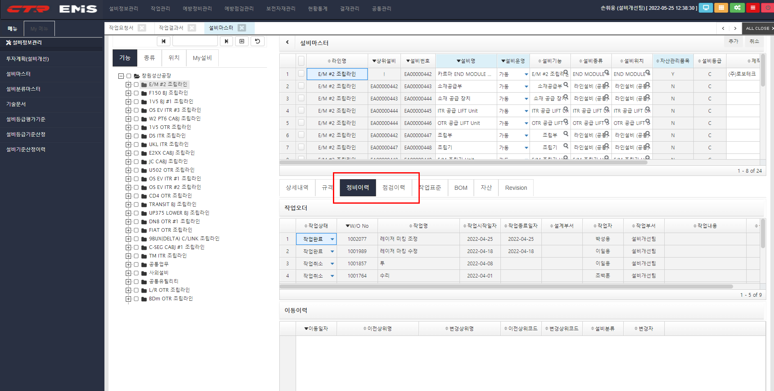
<부표#2. Overhaul 실적등록 방법 : QRP 수리요청 등록 -> 정보입력 -> 수리결과 등록>
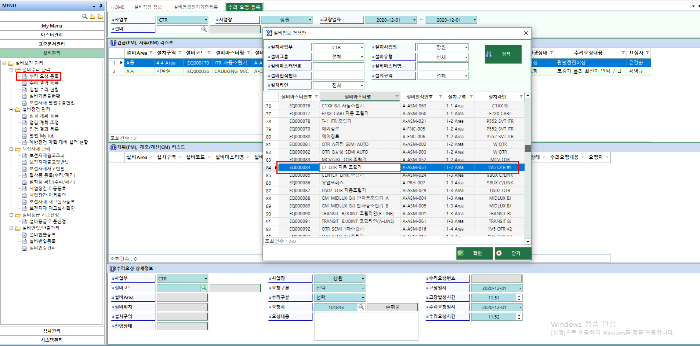

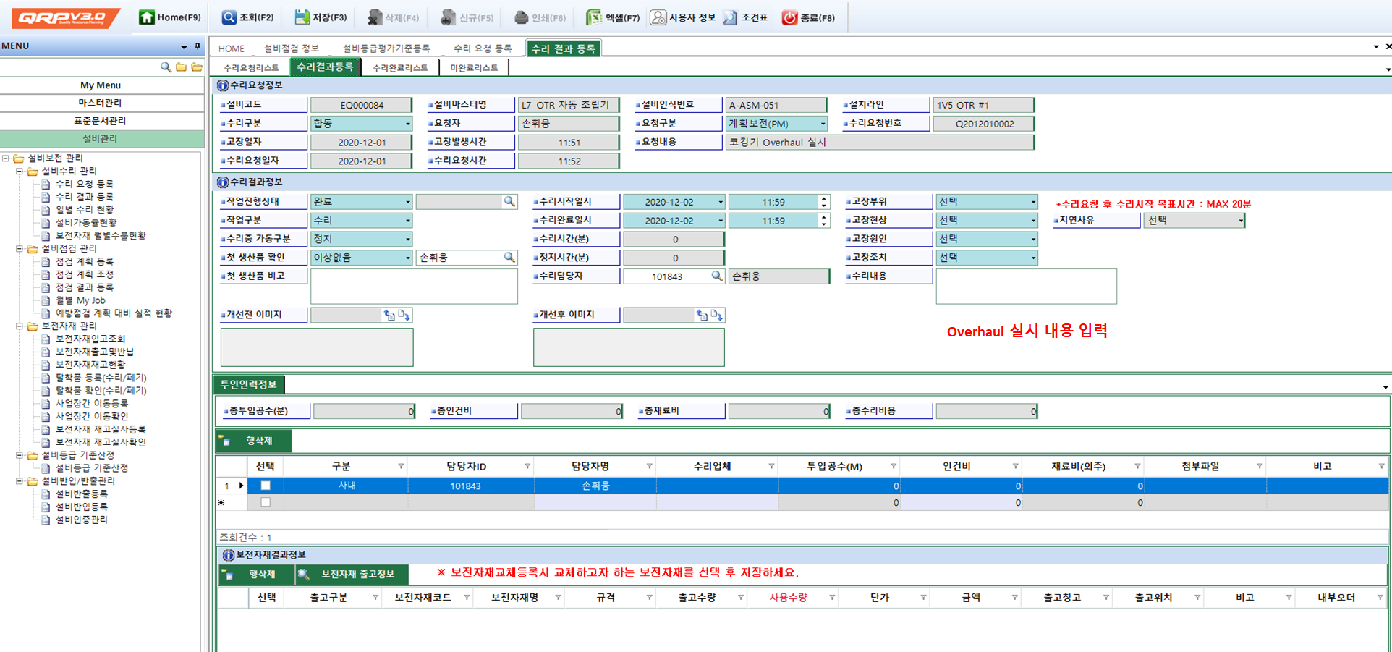
6. 서식/양식
Overhaul 수리계획표 | 년간 Overhaul 계획표
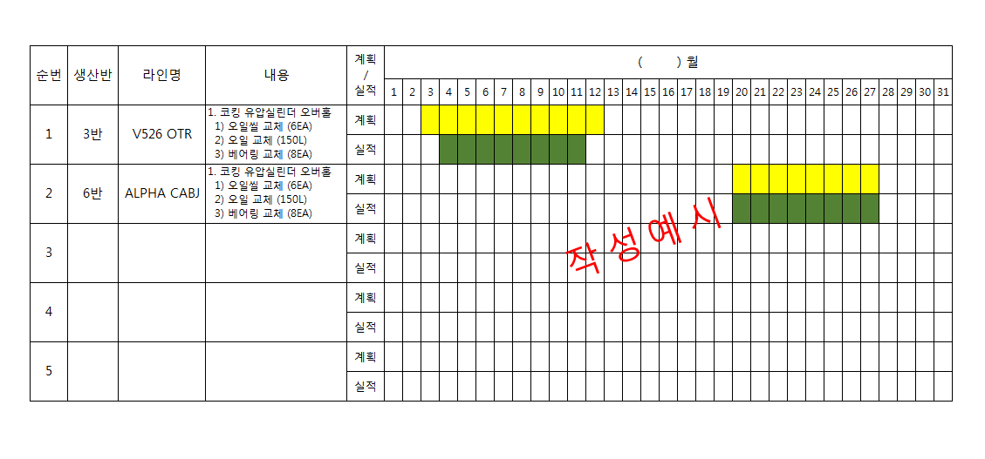 | 